PLANTA DE TRATAMIENTO DE AGUAS RESIDUALES

El tratamiento de aguas residuales consiste en una serie de procesos físicos, químicos y biológicos que tienen como fin eliminar los contaminantes en el agua efluente del uso humano. El objetivo del tratamiento es producir agua limpia (o efluente tratado) o reutilizable en el ambiente y un residuo sólido o fango (también llamado biosólido o lodo) convenientes para su disposición o reuso. Es muy común llamarlo depuración de aguas residuales para distinguirlo del tratamiento de aguas potables.

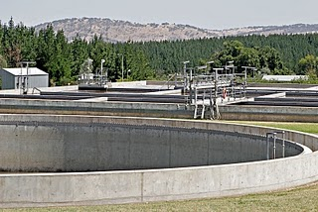

ETAPAS DEL PROCESO
El proceso de tratamiento del agua residual se puede dividir en cuatro etapas: pretratamiento, primaria, secundaria y terciaria. Algunos autores llaman a las etapas preliminar y primaria unidas como etapa primaria.

TRATAMIENTO PRELIMINAR
La etapa preliminar debe cumplir dos funciones:
1. Medir y regular el caudal de agua que ingresa a la planta.
2. Extraer los sólidos flotantes grandes y la arena (a veces, también la grasa).
Normalmente las plantas están diseñadas para tratar un volumen de agua constante, lo cual debe adaptarse a que el agua servida producida por una comunidad no es constante. Hay horas, generalmente durante el día, en las que el volumen de agua producida es mayor, por lo que deben instalarse sistemas de regulación de forma que el caudal que ingrese al sistema de tratamiento sea uniforme.
Asimismo, para que el proceso pueda efectuarse normalmente, es necesario filtrar el agua para retirar de ella sólidos y grasas. Las estructuras encargadas de esta función son las rejillas, tamices, trituradores (a veces), desgrasadores y desarenadores. En esta etapa también se puede realizar la preaireación, cuyas funciones son: a) Eliminar los compuestos volátiles presentes en el agua servida, que se caracterizan por ser malolientes, y b) Aumentar el contenido de oxígeno del agua, lo que ayuda a la disminución de la producción de malos olores en las etapas siguientes del proceso de tratamiento.

TRATAMIENTO PRIMARIO
Tiene como objetivo eliminar los sólidos en suspensión por medio de un proceso de sedimentación simple por gravedad o asistida por coagulantes y floculantes. Así, para completar este proceso se pueden agregar compuestos químicos (sales de hierro, aluminio y polielectrolitos floculantes) con el objeto de precipitar el fósforo, los sólidos en suspensión muy finos o aquellos en estado de coloide.
Las estructuras encargadas de esta función son los estanques de sedimentación primarios o clarificadores primarios. Habitualmente están diseñados para suprimir aquellas partículas que tienen tasas de sedimentación de 0,3 a 0,7 mm/s. Asimismo, el período de retención es normalmente corto, 1 a 2 h. Con estos parámetros, la profundidad del estanque fluctúa entre 2 a 5 m.
En esta etapa se elimina por precipitación alrededor del 60 al 70% de los sólidos en suspensión. En la mayoría de las plantas existen varios sedimentadores primarios y su forma puede ser circular, cuadrada a rectangular.

TRATAMIENTO SECUNDARIO
Tiene como objetivo eliminar la materia orgánica en disolución y en estado coloidal mediante un proceso de oxidación de naturaleza biológica seguido de sedimentación. Este proceso biológico es un proceso natural controlado en el cual participan los microorganismos presentes en el agua residual, y que se desarrollan en un reactor o cuba de aireación, más los que se desarrollan, en menor medida en el decantador secundario. Estos microorganismos, principalmente bacterias, se alimentan de los sólidos en suspensión y estado coloidal produciendo en su degradación en anhídrido carbónico y agua, originándose una biomasa bacteriana que precipita en el decantador secundario. Así, el agua queda limpia a cambio de producirse unos fangos para los que hay que buscar un medio de eliminarlos.

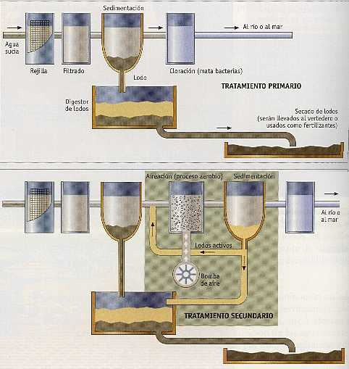

En el decantador secundario, hay un flujo tranquilo de agua, de forma que la biomasa, es decir, los flóculos bacterianos producidos en el reactor, sedimentan. El sedimento que se produce y que, como se dijo, está formado fundamentalmente por bacterias, se denomina fango activo.
Los microorganismos del reactor aireado pueden estar en suspensión en el agua (procesos de crecimiento suspendido o fangos activados), adheridos a un medio de suspensión (procesos de crecimiento adherido) o distribuidos en un sistema mixto (procesos de crecimiento mixto).
Las estructuras usadas para el tratamiento secundario incluyen filtros de arena intermitentes, filtros percoladores, contactores biológicos rotatorios, lechos fluidizados, estanques de fangos activos, lagunas de estabilización u oxidación y sistemas de digestión de fangos.

TRATAMIENTO TERCIARIO
Tiene como objetivo suprimir algunos contaminantes específicos presentes en el agua residual tales como los fosfatos que provienen del uso de detergentes domésticos e industriales y cuya descarga en curso de agua favorece la eutrofización, es decir, un desarrollo incontrolado y acelerado de la vegetación acuática que agota el oxígeno, y mata la fauna existente en la zona. No todas las plantas tienen esta etapa ya que dependerá de la composición del agua residual y el destino que se le dará.

PRINCIPALES PASOS DEL TRATAMIENTO

Desinfección
Las aguas servidas tratadas normalmente contienen microorganismos patógenos que sobreviven a las etapas anteriores de tratamiento. Las cantidades de microorganismos van de 10.000 a 100.000 coliformes totales y 1.000 a 10.000 coliformes fecales por 100 ml de agua, como también se aíslan algunos virus y huevos de parásitos. Por tal razón es necesario proceder a la desinfección del agua. Esta desinfección es especialmente importante si estas aguas van a ser descargadas a aguas de uso recreacional, aguas donde se cultivan mariscos o aguas que pudieran usarse como fuente de agua para consumo humano.
Los métodos de desinfección de las aguas servidas son principalmente la cloración y la iozonización, pero también se ha usado la bromación y la radiación ultravioleta. El más usado es la cloración por ser barata, fácilmente disponible y muy efectiva. Sin embargo, como el cloro es tóxico para la vida acuática el agua tratada con este elemento debe ser sometida a decloración antes de disponerla a cursos de agua natural.
Desde el punto de vista de la salud pública se encuentra aceptable un agua servida que contiene menos de 1.000 coliformes totales por 100 ml y con una DBO inferior a 50 mg/L.
La estructura que se usa para efectuar la cloración es la cámara de contacto. Consiste en una serie de canales interconectados por los cuales fluye el agua servida tratada de manera que ésta esté al menos 20 minutos en contacto con el cloro, tiempo necesario para dar muerte a los microorganismos patógenos.

Tratamiento de los fangos

Los sedimentos que se generan en las etapas primaria y secundaria se denominan fangos. Estos fangos contienen gran cantidad de agua (99%), microorganismos patógenos y contaminantes orgánicos e inorgánicos. Se han desarrollado varios métodos para el tratamiento de los fangos e incluyen: digestión anaerobia, digestión aerobia, compostaje, acondicionamiento químico y tratamiento físico. El propósito del tratamiento de los fangos es destruir los microbios patógenos y reducir el porcentaje de humedad.
La digestión anaerobia se realiza en un estanque cerrado llamado digestor y no requiere la presencia de oxígeno pues es realizada por bacterias que se desarrollan en su ausencia. Para el óptimo crecimiento de estos microorganismos se requiere una temperatura de 35 ° C. Las bacterias anaerobias degradan la materia orgánica presente en el agua servida, en una primera fase, a ácido propiónico, ácido acético y otros compuestos intermedios, para posteriormente dar como producto final metano (60 - 70 %), anhídrido carbónico (30%) y trazas de amoníaco, nitrógeno, anhídrido sulfuroso e hidrógeno. El metano y el anhídrido carbónico son inodoros; en cambio, el ácido propiónico tiene olor a queso rancio y el ácido acético tiene un olor a vinagre.
La digestión aerobia se realiza en un estanque abierto y requiere la presencia de oxígeno y, por tanto, la inyección de aire u oxígeno. En este caso la digestión de la materia orgánica es efectuada por bacterias aerobias, las que realizan su actividad a temperatura ambiente. El producto final de esta digestión es anhídrido carbónico y agua. No se produce metano. Este proceso bien efectuado no produce olores.
El compostaje es la mezcla del fango digerido aeróbicamente con madera o llantas trituradas, con el objetivo de disminuir su humedad para posteriormente ser dispuesto en un relleno sanitario.

El acondicionamiento químico

Se puede aplicar tanto a los fangos crudos como digeridos e incluye la aplicación de coagulantes tales como el sulfato de aluminio, el cloruro férrico y los polímeros, los que tienen como función ayudar a la sedimentación de las materias en suspensión y solución en el fango; la elutriación o lavado del fango, la cloración y la aplicación de floculante.
El tratamiento físico
Incluye el tratamiento por calor y el congelamiento de los fangos.
Una vez concluida la etapa de digestión microbiana, ya sea aerobia o anaerobia, los fangos aún contienen mucha agua (alrededor de un 90%) por lo que se requiere deshidratarlos para su disposición final. Para ello se han diseñado dos métodos principales: secado por aire y secado mecánico.

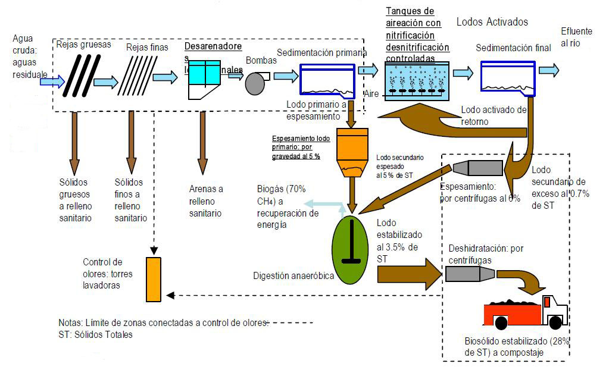
Deshidratación de los fangos
Se han hecho diversas estructuras para el secado por aire de los fangos. Entre ellas están: lechos de arena, lechos asistidos de arena, lagunas de fangos, lechos adoquinados y eras de secado.
Para el secado mecánico existen filtros banda, filtros prensa, filtros de vacío y centrífugas.
Los fangos deshidratados deben disponerse en una forma ambientalmente segura. Para ello, según el caso, pueden llevarse a rellenos sanitarios, ser depositados en terrenos agrícolas y no agrícolas o incinerados. La aplicación en terrenos agrícolas requiere que el fango no presente sustancias tóxicas para las plantas, animales y seres humanos. Lo habitual es que sí las contengan por lo que lo normal es que sean dispuestos en rellenos sanitarios o incinerados.

IMPLEMENTACIÓN DEL SISTEMA DE CONTROL

El control se llevará a cabo con dos autómatas Siemens de la familia 300

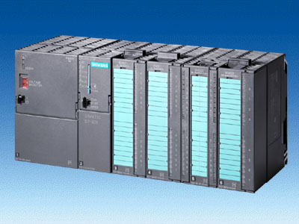

Ambos trabajarán comunicados mediante bus de campo del tipo Profibus-DP, actuando uno de ellos como maestro y el otro como esclavo.
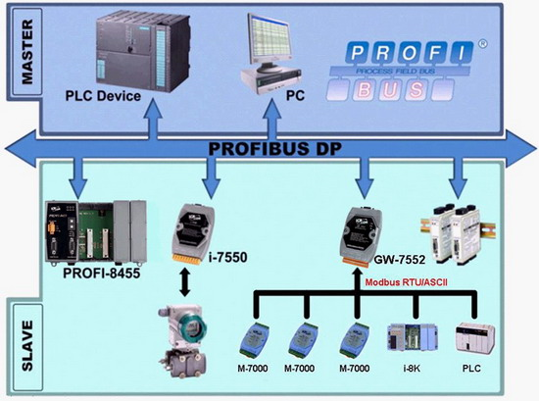

Ambos autómatas serán gobernados por un sistema de supervisión y monitorización basado en una herramienta SCADA para facilitar las labores de producción nominal y mantenimiento. De esta forma, se podrán representar los estados nominales del sistema en tiempo real y seleccionar las diferentes alternativas o acciones de control sobre las variables de referencia o setpoints, permitiendo también la detección de fallas y alarmas (funcionamientos degradados o no nominales).
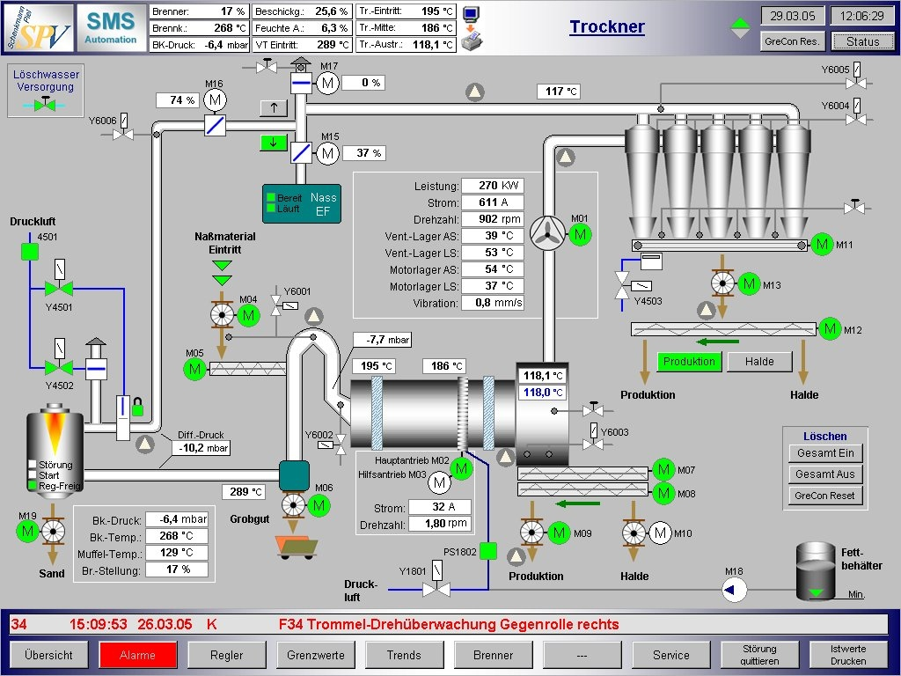

OBJETIVOS

- Conocer en detalle cada una de las etapas de proceso para así tener una visión concreta de la funcionalidad necesaria en cada uno de los módulos o subsecciones de la planta.
- Determinar las señales de Entrada y Salida necesarias así como la distribución de las mismas entre los dos autómatas involucrados, teniendo en cuenta que uno de ellos actuará de máster en la red profibús y así mismo de pasarela con la interfaz del sistema SCADA WinCC.
- Diseño del sistema automático que permita la funcionalidad descrita y por tanto conseguir el producto final deseado.
- Desarrollar el programa de aplicación de cada uno de los autómatas, haciendo hincapié en el control de estado por un lado y las comunicaciones del bus de campo por otro.
- Desarrollar una interfaz para la monitorización utilizando la herramienta SCADA WinCC de Siemens.

